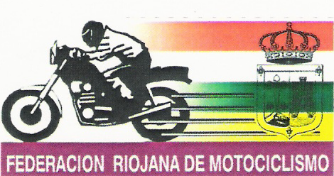

CAMPEONATO SOCIAL DE LA RIOJA CICLOMOTORES 2014- AUTOMATICOS CLASICOS
DORSAL | NONBRE | MOTO CLUB | CORVO | CORVO | ARNEDO | ARNEDO | VILLALOBAR | VILLALOB | ARNEDO | ARNEDO |  | C | C | C | TOTAL | EQUIPO | MOTO | PROVINCIA
61 | LUIS MARIA CIBRIAN | M.C.RIOJA | 20 | 22 | 22 | 25 | 16 | 16 |  |  |  |  |  |  | 121 | VESPINOS.NET | VESPINO | LA RIOJA
28 | RUBEN RAMIREZ | M.C. RIOJA | 25 | 25 | 0 | 0 | 25 | 25 |  |  |  |  |  |  | 100 | VESPINOS.NET | VESPINO | LA RIOJA
88 | JOSE A,VILLARREAL | M.C.RIOJA | 22 | 20 | 20 | 0 | 18 | 18 |  |  |  |  |  |  | 98 | TEAM -M.C.R | VESPINO | LA RIOJA
7 | IÑAKI CIBRIAN | M.C.RIOJA | 18 | 18 | 0 | 0 | 22 | 22 |  |  |  |  |  |  | 80 | VESPINOS.NET | VESPINO | VIZCAIA
71 | ROBERTO MAIROS | M.C.RIOJA | 0 | 0 | 0 | 0 | 20 | 20 |  |  |  |  |  |  | 40 | VESPINOS .NET | VESPINO | VIZCAIA
242 | VICTOR SAENZ | M.C.RIOJA | 0 | 0 | 25 | 0 | 0 | 0 |  |  |  |  |  |  | 25 | RECAMBIENTTES | VESPINO | NAVARRA

